|  |  |  |  |  |  |  |  |  |  |  |  |
| --- | --- | --- | --- | --- | --- | --- | --- | --- | --- | --- | --- |
| Potvrzení objednávky číslo | | | | | | | ODI 902041 | | | | |
| |  |  | | --- | --- | | islo dokladu: |  | | Referent: |  | | | | | | |  |  | | --- | --- | | Datum potvrzení: | 10.6.2019 | | Navržený termin plněni: | 12.6.2019 | | | | | | | | |
| |  | | --- | | Dodavatel: | | A-Z CHLAZEN , s.r.o.  Piletická 45/39 50003 Hradec Králové 3  IC: 25267337  DIC: CZ25267337 | | | | | | | |  | | --- | | Odběratel: | | Zdravotní ústav se sídlem v Usti nad Labem  Sídlo: Moskevská 1531/15, 400 01 Ústi nadLabem  IC 71009361 DIČ CZ71009361  Místo plnění:  Zdravotni ústav se sídlem v Ústí nad Labem  Pracoviště Plzeň  17. listopadu, 301 OO Plzeň | | | | | | | |
| |  |  | | --- | --- | | Platební údaje: |  | | Zůsob úhrady: | Bankovním převodem na základě daňového dokladu | | Splatnost: | ] 4 dnů | | Urok z prodlení: | S 2 nař. vl. 351/2013 Sb. | | | | | | |  |  | | --- | --- | | Obchodní údaje: | | | Způsob dodáni: | dopravce | | Smluvnípokuta za pozdní dodání: |  | | Ostatní: |  | | | | | | | |
| Cena: | | | bez DPH (Kč) | sazba DPH (0/6) | | |  | DPH (Kč) | |  | s DPH (Kč) |
| 89.418,20 |  | | | 21 |  | | 18.777,80 | 108.196,- |

Akceptujeme objednávku v souladu s ustanovením S 1740 zákona č. 89/2012 Sb. s doplněním podstatně neměnicím podmínky objednávky.

Bereme na vědomí a souhlasíme s uveřejněním smlouvy (s hodnotou nad 50 tis Kč v registru smluv zřízeném podle zák. č. 340/2015 Sb.

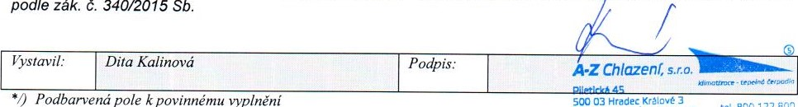

tet.

25257337,

7-25257:337

OR

www.klimatizace.net

tavil:

Stránka l z 1